出國報告（出國類別：業務接洽）

98年度與友邦國家貝里斯等醫療合作計畫

出國報告

服務機關：衛生署桃園醫院
姓名職稱：陳瑞昌分院長、羅惠郁醫師、
莊理謙醫師、黃九惠專員
派赴國家：貝里斯
出國期間：民國98年11月3日至民國98年11月10日
報告日期：民國99年1月15日

頁次
封面

壹、摘要 ------------------------- 3

貳、現況分析 ------------------------- 4

叁、成員與行程 ------------------------- 5

肆、參訪活動紀實及照片------------------- 6

伍、建議事項 ------------------------- 8

陸、心得 ------------------------- 8
壹、摘要
貝里斯所在的位置正好位於中美洲的中心，是中美洲唯一以英文為官方語言的國家。伯利茲西北部與墨西哥接壤，西部和南部與瓜地馬拉接壤。伯利茲東臨洪都拉斯灣，與洪都拉斯共和國隔灣相望，兩國最近距離只有75千米。伯利茲的名字來自該國的河流及最大的城市伯利茲市，該市是伯利茲的原首都。目前新首都為貝爾墨潘。貝里斯自一九八一年獨立建國以來，實行內閣制之政黨政治，政局穩定，兩大黨「人民聯合黨」及「聯合民主黨」輪替執政，一任五年。新一屆國會選舉已於2008年2月7日舉行，原反對黨聯合民主黨取得25比6國會絕對多數執政，由黨魁巴洛(Hon. Dean Barrow)擔任總理。貝里斯不僅為聯合國的會員國，更為大英國協會員國、不結盟運動會員國以及國際貨幣基金會員，無論國家主權或是國際地位接受到相當的保障。加上持有貝里斯護照，不用簽證，即可自由出入大英國協、歐洲、加拿大、澳洲等六十餘國。
獨立十九年來，政府雖有意改革，亦有相當程度之進步，惟受各種主客觀因素影響，仍需仰賴外援以平衡財政收支。根據美國中央情報局所出版的世界概況，貝里斯有著中美洲最高的失業率(9.4%)。貧窮線以下的人口比例為33.5%。 1999年的GDP成長率為6.4%，而2000年為10.5%。然而成長率於2001年降低至3%，此肇因於全球經濟趨緩以及劇烈的颶風造成的農業、漁業與旅遊損失。 短期關鍵目標仍舊是依靠國際援助以減少貧窮比例。工業發展是貝里斯較弱的一環，因電力不足和電費的昂貴，加上相關的下遊基礎工業，未能有效的配合，使工業發展呆滯不前。目前貝國的經濟是以農業和旅遊業為基石。

貳、現況分析
貝里斯共和國為我國重要的友邦，根據台灣駐貝里斯大使館所傳回之電報，該國醫療問題嚴重。眾所周知，貝里斯的醫療不足，時常得仰賴國際機構或其他國家的協助，在貝里斯公立的醫院，在設備上顯然是比較差一點，不但不貴，其實是免費的，不用掛號費，也不用藥物部分支付，雖然不要錢，除非是一般的皮膚過敏或感冒的小毛病，否則真有重大疾病，大病或急症它的設備也不足。但是醫院如果沒有你所需要的藥品。就必須自己掏腰包到外面的藥房去買，必須照X光片的時候也必須另外付費，但是一般都認為公立醫院的醫療技術較差，有些人會自行付費前往私人醫院治療，當然貝里斯也有私立醫院，如環球醫院與聯合醫療中心。聯合醫療中心的收費大概跟台灣的醫院收費差不多，環球醫院就真的很不錯，該有的設備都有，不過它的收費對當地人而言真的很貴。
95年本院與位於貝國首都貝爾墨潘市首都醫院，締結姊妹醫院，鑒於貝里斯市之Karl Heusner紀念醫院為貝國規模最大之公立醫院，並多次對於本院之醫護人員訓練計畫大力支持及高度配合，為使兩院醫療合作關係更為落實，本可望於今年能與該院締結為姊妹醫院，但該院於今年年中爆發管理危機及弊案，貝國衛生部暫無暇他顧，多次聯繫後外交部駐貝里斯大使館建議有關締結姊妹醫院乙案不宜於今年執行；故本院已於8月報署變更今年度計劃中此項執行項目無法完成。另今年度計劃原訂增加2名醫學工程領域受訓名額，也因KHMH之 管理危機演變為醫護人員罷工事件，造成當地醫院人力支援困難，本院亦於計畫變更案中一併就醫學工程領域受訓課程相關事項報請暫緩執行。

參、成員與行程
- 成員甄選
  - 陳瑞昌: 衛生署桃園醫院新屋分院院長
2. 羅惠郁 : 衛生署桃園醫院復健科主治醫師
3. 莊禮謙 : 衛生署桃園醫院家庭醫學科住院醫師
4. 黃九惠：衛生署桃園醫院醫務行政中心專員
(二) 行程規劃
11/03 : Taiwan →洛杉磯→ 11/05 :薩爾瓦多→貝里斯
↓
11/06-11/08: 貝里斯國際醫療參訪活動
↓
11/08：貝里斯→薩爾瓦多→11/10洛杉磯→ Taiwan

肆、 參訪活動紀實及照片

98年11月6日由陳瑞昌分院長與台大醫學工程部黃義侑主任領隊一行6人至貝，拜訪包括衛生部長Pabil Marin、次長Peter Allen及Karl Heusnerr紀念醫院(KHMH)主管Dr.Gary Longsworth及貝國National Engineering and Maintenance Center(NEMC)代理主管Anthony Nijssen，會中就相關醫療院所追蹤醫材使用情形及了解醫院運作概況。

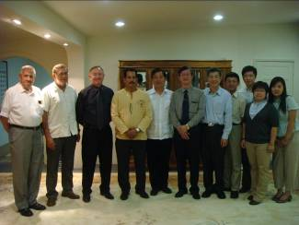
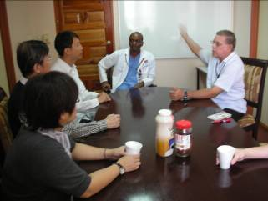
98年11月7日於KHMH辦理3場醫療衛生講座，分別為Non-pharmacological Control of Diabetes由莊禮謙醫師主講，Low back pain and Rethabiliataion由羅惠郁醫師主講及Common disease of kidney由陳瑞昌分院長主講，該院醫護人反應良好，並於會中進行雙方相關經驗交流。
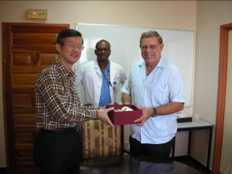
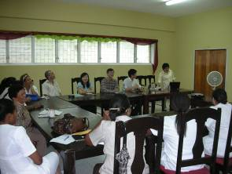
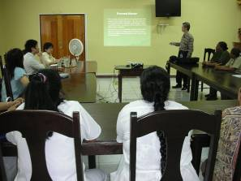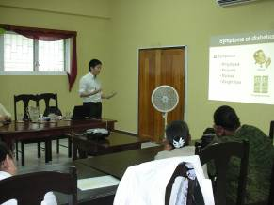

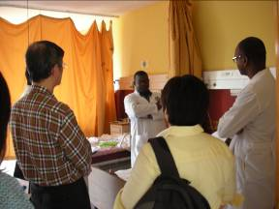
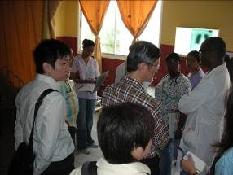
98年11月8日Karl Heusnerr紀念醫院(KHMH)主管Dr.Gary 盼本院參訪行程中能至該院了解當地醫師巡視病房及醫務管理運作之情形，望本院能提供相關意見或改進措施。會中陳瑞昌分院長表示關切該院於管理危機後之運作概況，其主管Dr.Gary指出貝國之醫師為全世界各地之支援醫師，或至不同國家完成學業後返國服務，以致在診療及醫置病患時無法統一標準，為該院目前最困擾及待解決之問題

伍、建議事項
- 若經費需可，可邀請貝里斯維護人員至台灣接受較長期且完整的專業醫療儀器保養維護訓練。
- 規劃安排台灣醫護人員至貝長期駐診。
- 持續辦理貝里斯醫護人員來台受訓計畫。
- 協助規劃符合貝里斯目前現況之醫令系統。

陸、心得及感想
此次貝里斯行程於98年11月5日抵達貝國貝里斯市的Phihip S W Goldson International Airport，非常感謝台灣駐貝里斯大使館秘書張必強先生及易家琪小姐的協助下非常順利的通關。此次行程一波三折，原訂於今年6月初至貝里斯執行醫療合作計畫，因成行前駐外館電報告至本院貝國之最大公立醫院爆發管理危機及醫護人員罷工事件，以致本院於執行計畫時須提出諸多變更計畫執行事項，如與KHMH締結姊妹院、醫工人員訓練及來台受訓學員人數等。
行程中有機會參與由貝國總理夫人所發起之慈善募款餐會，對象為當地學齡兒童，所募得知款項將協助其完成學業及補助營養午餐費用。貝國學童就學率約50％，因此除了醫療等相關問題外尚有其他議題急需外界援助。
離開貝里斯之前，與駐外館石定大使進行約1個小時的討論會，對於日後本院於醫療合作方面提出具體方向。石大使表示，貝里斯方面很高興台灣展現出高度的誠意與友誼，因此也期待，透過兩國一次一次的交流與意見交換，能夠讓台灣方面更了解貝里斯的需求，並在日後提供更多的設備、人力、訓練、交流。我方則承諾會將此行所收集的資訊，轉知相關單位，期望在我方能力所及的範圍內，提供最大的協助。

